SIMULADO DE EDUCAÇÃO FÍSICA (DANÇA DE SALÃO)
Escola:
Professor (a): | Data:____/_____/______
Estudante: | Turma:

TEMA: DANÇA DE SALÃO
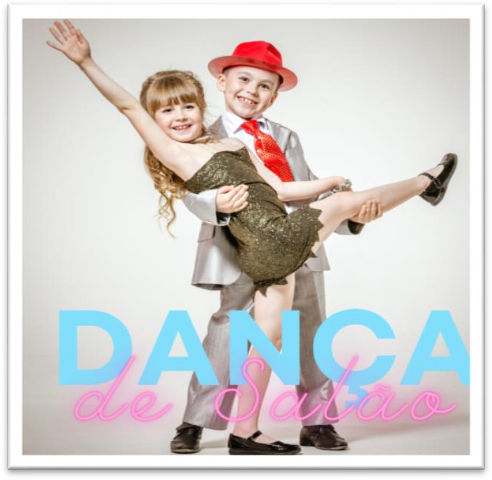
Ela é considerada uma dança social, praticada por casais, geralmente em reuniões sociais. O seu surgimento remonta ao Renascimento na Europa. Nos séculos XV e XVI, tornou-se muito apreciada pelos nobres nos salões dos palácios reais. Não demorou muito e acabou sendo praticada pela população em geral. Logo, o termo salão foi dado a essa modalidade porque se originou nos salões da nobreza europeia.

NO BRASIL


A dança de salão só chegou ao Brasil no século XIX, através dos professores da corte portuguesa que ensinavam etiqueta e dança social. Após a Proclamação da República, o desejo pelos bailes continuou forte, assim, a dança de salão tornou-se cada vez mais popular e frequente em todo território brasileiro.
A Dança de Salão é a modalidade mais praticada no Brasil. Uma característica marcante desse gênero, é o agrupamento de todas as danças desempenhadas em dupla. Logo, nenhuma apresentação solitária ou individual pode ser chamada dança de salão. Nesse tipo de dança, a movimentação ocorre com a cumplicidade do parceiro. Atualmente, sua prática não se limita às salas de aula ou às apresentações. Existem diversos espaços para se dançar os diferentes gêneros da Dança de Salão, como, por exemplo, em casamentos, festas, aniversários, casas de show ou bares. Portanto, ela consegue atrair os mais diversos apaixonados pela dança de salão. A organização internacional de danças de competição, World Dance Sport Federation (WDSF), classificou as danças de salão em duas categorias: as latinas e as clássicas.

LATINAS E CLÁSSICAS

Em razão da riqueza de ritmos musicais, as danças de salão podem ser definidas como latinas ou clássicas. As danças latinas são danças principalmente oriundas da América Latina. A harmonia de ritmos faz com que a mistura da dança e música se transformem numa extraordinária explosão cheia de ritmo. São exemplos de danças de salão latinas: samba, rumba, merengue, pasodoble e chá-chá-chá. Já as danças de salão clássicas reúnem uma série de técnicas e movimentos específicos. Essa categoria de dança surgiu ainda no Renascimento, quando os casamentos e os eventos aristocráticos eram comemorados com bailarinos da corte. São exemplos de danças de salão clássicas: Valsa Inglesa, Valsa Vienense, Slow Fox, Quickstep e Tango. Entretanto, vale ressaltar que atualmente a dança de salão tem como principais características a dança a dois, variação de passos e mistura de ritmos.

RITMOS

Os ritmos da Dança de Salão são bastante variados. Eles incluem Samba, Forró, Lambada, Salsa, Rock, Bolero, Tango, Maxixe, Mambo, dentre outros. São muitos os estilos musicais alcançados, pois esse gênero abrange uma grande variedade musical. É muito prazeroso se expressar através do nosso corpo, principalmente porque essa atividade estimula o nosso cérebro e

a memória, além de combater a depressão, tonifica os músculos, melhora nossa postura e favorece a perda de calorias.

CONCLUSÃO

Assim, a dança de salão é uma atividade física recomendada tanto para os mais jovens, quanto para pessoas idosas, pois ao dançar, a capacidade aeróbica é desenvolvida, como também, as funções cardiovasculares, respiratórias e flexibilidade são aperfeiçoadas.

Texto: Tudo Sala de Aula

ATIVIDADE SOBRE O QUE VOCÊ APRENDEU

- Sobre o surgimento ou as características da Dança de Salão, assinale a alternativa FALSA:
  - Ela também é considerada uma dança social.
  - A dança de salão surgiu no continente europeu.
  - Seu nome está associado ao local de origem.
  - Toda dança pode ser definida como dança de salão.

- Pode-se afirmar que Dança de Salão se pratica
  - em grupo.
  - em pares.
  - em trios.
  - sozinho.
- Como a Dança de Salão chegou ao Brasil?

- Assinale a imagem que NÃO representa uma Dança de Salão:

  - 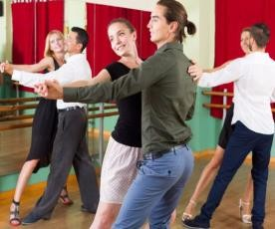 b) 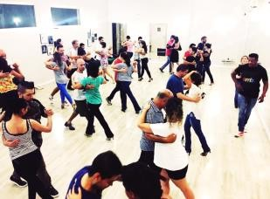

c) 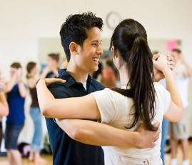 d) 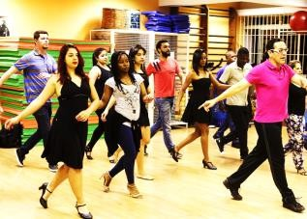
- Assinale a alternativa VERDADEIRA:
  - A Dança de Salão não é muito praticada no Brasil, pois os espaços para a sua execução ainda são muito escassos.
  - Uma apresentação individual pode ser classificada como Dança de Salão, desde que o ritmo esteja associado ao gênero.
  - A Dança de Salão só pode ser realizada com o envolvimento do parceiro, pois a movimentação necessita de sincronia.
  - Os amantes da Dança de Salão só podem praticá-la se houver um local apropriado, como um salão espaçoso.
- Cite alguns exemplos de ritmos musicais que podem ser associados às danças de salão.

- São danças de salão latinas:
  - Rumba e Merengue.
  - Merengue e Valsa Inglesa.
  - Chá-chá-chá e Slow Fox.
  - Quickstep e Tango.

- Conforme o texto, quais são as três principais características da Dança de Salão?

- A dança de salão, além de uma forma de lazer e descontração, é uma atividade física indicada tanto para jovens, quanto para pessoas mais velhas. Segundo o texto, quais os benefícios que a Dança de Salão pode trazer para o corpo durante a sua prática?

- Infelizmente, no ambiente social, ainda é comum rotular algumas atividades de exclusividade masculina ou feminina, inclusive a dança. Na sua opinião, o que pode ser feito para minimizar esse tipo de preconceito na escola?

GABARITO

1D / 2B / 3. Através dos professores da corte portuguesa que ensinavam etiqueta e dança social. / 4D / 5C / 6. Samba, Forró, Lambada, Salsa, Rock, Bolero, Tango, Maxixe e Mambo. / 7A / 8. A dança a dois, variação de passos e mistura de ritmos. 9. A capacidade aeróbica é desenvolvida, como também, as funções cardiovasculares, respiratórias e flexibilidade são aperfeiçoadas. Ainda estimula o nosso cérebro e a memória, além de combater a depressão, tonifica os músculos, melhora nossa postura e favorece a perda de calorias. 10. Resposta Pessoal. (Professor, essa pergunta busca provocar uma reflexão com os estudantes sobre os preconceitos que ainda cercam a prática de dança. É comum associar esse tipo de atividade apenas ao público feminino. Por isso, busque refletir sobre esse assunto. Leve em consideração que existem também outras atividades que são associadas com exclusividade ao público masculino, como o futebol. Sugestão de resposta: Um trabalho contínuo de conscientização das atitudes de preconceito, seja de cor, classe, religião, gênero e outros aspectos.).

